Wokół stołu toczy się domowe życie – wygoda w każdej jadalni
Stół to jeden z mebli, które mają znaczenie nie tylko użytkowe, ale i mocno symboliczne. Potrafi stworzyć centralny punkt domu, który staje się miejscem spotkań rodziny i przyjaciół. Warto zadbać, aby nasi najbliżsi zasiadali do niego z ochotą, spędzając wspólnie czas, który zaowocuje wzmocnieniem więzi. Wygodne i dobrze dobrane do wnętrza krzesła będą niewątpliwą ozdobą nawet najmniejszej jadalni czy kącika jadalnego w salonie.

Zakup mebli do jadalni to inwestycja na długie lata. Warto jednak pomyśleć o ich wymianie, jeśli te, które posiadamy, swoim wyglądem bądź ergonomią, nie zachęcają do korzystania z nich. Dokonując wyboru zastanówmy się przede wszystkim nad stylem projektu oraz wielkością mebli. Rozkładane stoły, których długość można dostosowywać w zależności od potrzeb są doskonałym rozwiązaniem podczas spotkań w większym gronie.
Stół – praktyczny i wygodny
Paged Meble w swojej ofercie posiada wyjątkowy stół Boston, który daje możliwość wyboru spośród pięciu wariantów rozkładania, zapewniając w ten sposób komfort nawet podczas niezapowiedzianych wizyt. Potrzeby mniejszych wnętrz idealnie zaspokajają niewielkie stoły, które dzięki dodatkowym blatom mogą zapewnić miejsce nawet 12 osobom. Jedną z tego typu propozycji jest stół kwadratowy stół Sienna o wymiarze 100x100cm. Posiada chowaną podporę, która zapewnia mu stabilność nawet po przemianie z małego stolika, w duży 3 metrowy rodzinny stół. Jeśli do wyposażenia domu podchodzimy praktycznie, idealnym rozwiązaniem będą stoły posiadające użyteczne elementy, takie jak szuflady.

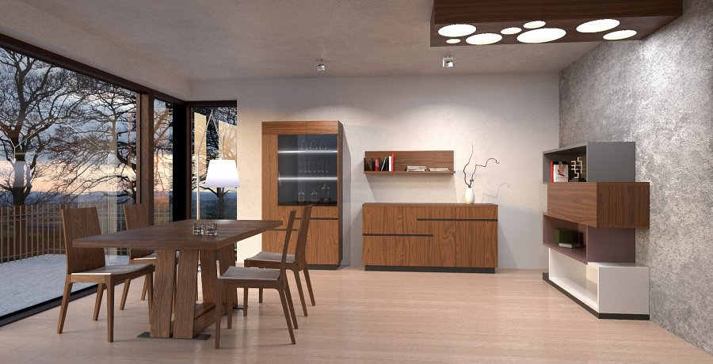
Krzesło – odmieni każde wnętrze
Dobierając krzesła należy zwrócić uwagę na ich dopasowanie do stołu oraz wygodę. Warto zastanowić się jakim stylem jesteśmy najbardziej zainteresowani. Paged Meble proponuje zarówno te nowoczesne, kolorowe i dizajnerskie, jak i bardziej tradycyjne, pełne elegancji modele. Wielbicielom tych pierwszych firma rekomenduje projekty takie jak Xchair. Zwolennikom tradycji, poleca natomiast dębowe oraz bukowe krzesła CLEO.
Bezpiecznie i z pomysłem
W ofercie Paged Meble znajdziemy stoły i krzesła wykonane z naturalnego drewna. Wykończenia lakierami o podwyższonej odporności na płyny oraz temperaturę pozwalają na komfort korzystania z mebli bez obawy o ich zniszczenie. Stabilną konstrukcję zapewniają proste i mocne nogi, podstawy kolumnowe lub coraz modniejsze płozy (np. Terra Nova). Nowoczesności natomiast dodają modne kolory i materiały, a także zamontowane w blatach szkło (np. stół Magnetic).
Jadalnia szyta na miarę
Pamiętajmy, że istnieje możliwość zakupu mebli według indywidualnego projektu. W zależności jakie funkcje ma spełniać w naszym domu stół, możemy zadecydować o jego wymiarach, kształcie czy kolorystyce. Tak dopasowany do wnętrza mebel może je odświeżyć, urozmaicić bądź zupełnie odmienić.
Dostępność cenowa dobrej jakości drewnianych stołów i krzeseł jest coraz lepsza. Dzięki bogatej ofercie łatwo znaleźć meble, które będą odpowiadały nam nie tylko designem, ale również ceną. Jeśli chcemy zainwestować w coś droższego, a nie jesteśmy na to przygotowani finansowo, warto zdecydować się na system ratalny. Pamiętajmy także, że przy zakupie całego kompletu możemy spodziewać się zniżki. Innym rozwiązaniem jest skorzystanie z aktualnie obowiązujących promocji. W ten sposób stosunkowo niskim kosztem odmienimy naszą jadalnię oraz znajdziemy pretekst, aby rozpocząć wspólne zasiadanie do posiłków.

